Федеральное государственное автономное образовательное учреждение высшего образования
«Новосибирский национальный исследовательский государственный университет»
Факультет информационных технологий

КУРСОВАЯ РАБОТА
по дисциплине «Базы данных»
на тему:
«Разработка информационной системы учета расписания и домашних работ в Telegram-боте»

Выполнили: студенты группы 23204
Мурашев Артемий Дмитриевич
Кузнецов Илья Максимович
____________________________
Проверил: __________________________

Новосибирск, 2026

СОДЕРЖАНИЕ
ВВЕДЕНИЕ
1 АНАЛИЗ ПРЕДМЕТНОЙ ОБЛАСТИ
1.1 Назначение системы
1.2 Функциональные требования
1.3 Нефункциональные требования
2 ПРОЕКТИРОВАНИЕ БАЗЫ ДАННЫХ
2.1 Концептуальная модель
2.2 Реляционная модель
2.3 Описание таблиц и атрибутов
2.4 Нормализация и целостность данных
3 РЕАЛИЗАЦИЯ БАЗЫ ДАННЫХ
3.1 SQL-скрипты проекта
3.2 Создание таблиц
3.3 Начальное заполнение
4 РЕАЛИЗАЦИЯ ПРИКЛАДНОГО УРОВНЯ
4.1 Общая архитектура приложения
4.2 Роли пользователей
4.3 Основные сценарии работы
5 ТЕСТИРОВАНИЕ И ОГРАНИЧЕНИЯ ПРОТОТИПА
ЗАКЛЮЧЕНИЕ
ПРИЛОЖЕНИЕ А. ФРАГМЕНТЫ SQL-РЕАЛИЗАЦИИ
ПРИЛОЖЕНИЕ Б. СТРУКТУРА ПРОЕКТА

ВВЕДЕНИЕ
В учебном процессе студентам и преподавателям регулярно требуется получать актуальное расписание, обмениваться информацией о домашних работах и настраивать напоминания о сроках выполнения. При отсутствии единого интерфейса эти действия выполняются через разные каналы, что повышает вероятность пропуска важной информации и усложняет контроль выполнения заданий.
Целью работы является проектирование и реализация информационной системы в виде Telegram-бота для просмотра расписания, публикации домашних работ преподавателями, отслеживания выполнения домашней работы студентами и настройки персональных напоминаний.
В рамках проекта реализована реляционная база данных PostgreSQL, миграции Goose, отдельный сервис парсинга расписания и прикладной уровень на языке Go. Бот поддерживает две основные роли: студент и преподаватель. Студент работает со своей группой, просматривает расписание и домашние работы, отмечает выполнение и создает напоминания. Преподаватель видит свои пары и управляет домашними работами только по тем предметам, которые он ведет.
Практическая значимость проекта заключается в демонстрации полного цикла разработки учебной информационной системы: анализа предметной области, выделения сущностей, построения ER-модели, проектирования нормализованной схемы базы данных, реализации миграций, парсинга внешних данных и ролевого пользовательского интерфейса.
1 АНАЛИЗ ПРЕДМЕТНОЙ ОБЛАСТИ

1.1 Назначение системы
Система предназначена для автоматизации взаимодействия студентов и преподавателей вокруг расписания занятий и домашних работ. Центральным интерфейсом является Telegram-бот, что позволяет пользователям работать с системой без установки отдельного приложения.
Расписание загружается отдельным сервисом-парсером из внешнего источника и сохраняется в базе данных. На основании расписания формируются связи между группами, преподавателями, аудиториями и парами. Эти связи далее используются для ограничения прав: преподаватель может добавлять домашнюю работу только по своим предметам, а студент получает домашние работы только для своей группы.

1.2 Функциональные требования
Код | Требование | Описание
THB-1 | Вход пользователя | Студент и преподаватель входят по заранее созданным логину и паролю; Telegram ID привязывается после успешного входа.
THB-2 | Просмотр расписания | Пользователь может получить расписание по группе, преподавателю или аудитории.
THB-3 | Парсинг расписания | Отдельный сервис загружает факультеты, группы и расписание, затем наполняет таблицы групп, преподавателей, аудиторий и пар.
THB-4 | Домашние работы преподавателя | Преподаватель добавляет, редактирует и удаляет только собственные домашние работы по предметам, которые он ведет.
THB-5 | Домашние работы студента | Студент просматривает домашние работы своей группы и отмечает персональный статус выполнения.
THB-6 | Напоминания | Студент создает и удаляет напоминания по домашним работам.
THB-7 | Ролевая маршрутизация | Набор кнопок и доступных операций зависит от роли пользователя.

1.3 Нефункциональные требования
Система должна обеспечивать ссылочную целостность данных на уровне PostgreSQL. Для этого все ключевые отношения заданы внешними ключами, а таблицы связи имеют составные первичные ключи.
Приложение должно быть расширяемым: сервис парсинга, Telegram-слой, контроллеры и репозитории разделены по пакетам. Такой подход упрощает изменение источника расписания, добавление новых команд бота и изменение схемы хранения данных.
Запуск системы должен быть воспроизводимым. Для этого база поднимается через Docker Compose, структура создается миграциями Goose, а начальные учебные аккаунты студентов добавляются отдельной seed-миграцией.
2 ПРОЕКТИРОВАНИЕ БАЗЫ ДАННЫХ

2.1 Концептуальная модель
Концептуальная модель строится вокруг пользователей, которые могут выступать студентами или преподавателями. Студент связан с одной учебной группой, преподаватель ведет набор пар, каждая пара проходит в аудитории и может относиться к одной или нескольким группам.
Домашняя работа создается преподавателем и прикрепляется к группе. Для студента статус выполнения домашней работы хранится отдельно, поскольку отметка выполнения является персональной и не должна быть видна как общий статус всей группы.
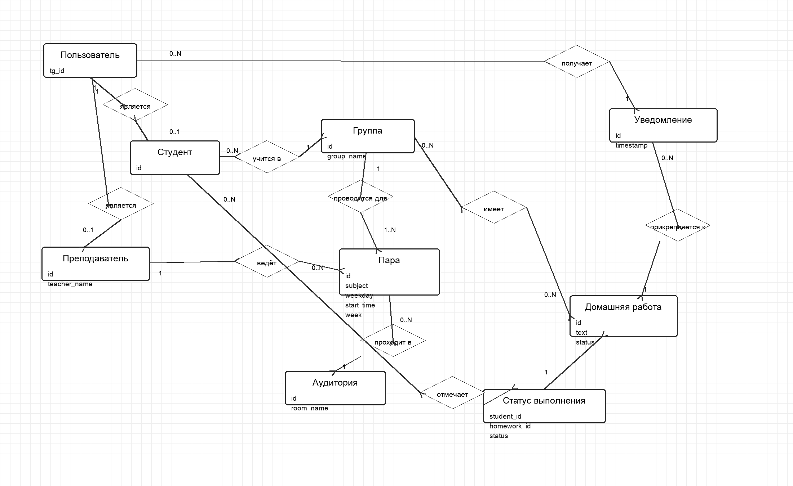
Рисунок 1 - ER-диаграмма системы учета расписания и домашних работ

2.2 Реляционная модель
На основе концептуальной модели сформирована реляционная схема. В ней используются отдельные справочники пользователей, групп, преподавателей и аудиторий, таблица пар, таблицы связи многие-ко-многим и таблицы прикладных данных: домашние работы, персональные статусы и уведомления.
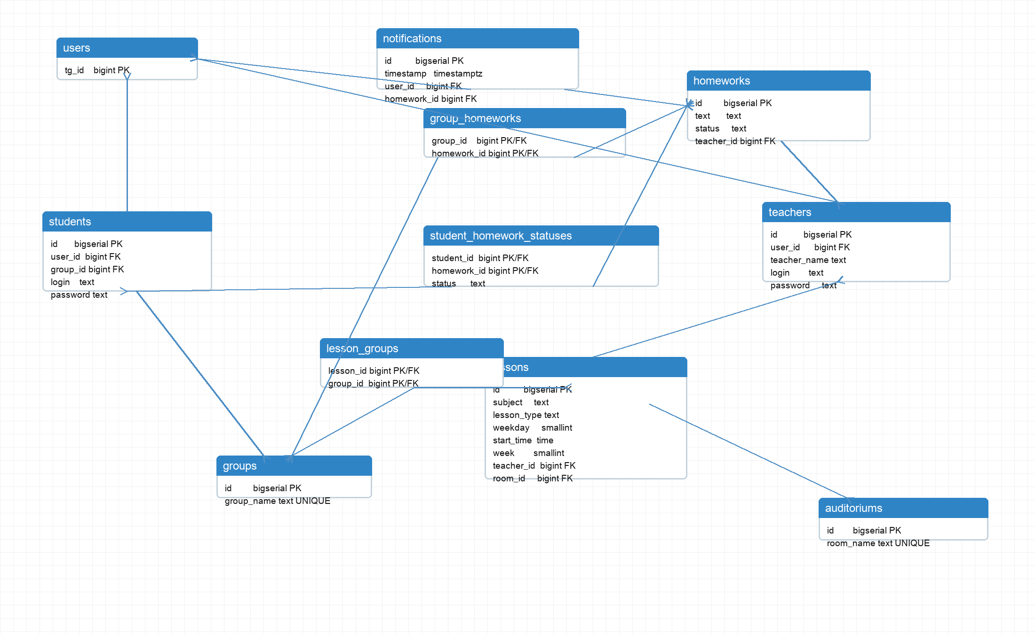
Рисунок 2 - Схема базы данных
Основные связи между таблицами приведены в таблице 2.1.
Поле-источник | Поле-назначение | Кардинальность | Назначение связи
students.user_id | users.tg_id | N:1 | Студентская запись привязывается к Telegram-пользователю.
students.group_id | groups.id | N:1 | Студент состоит в одной группе.
teachers.user_id | users.tg_id | N:1 | Преподавательская запись привязывается к Telegram-пользователю.
lessons.teacher_id | teachers.id | N:1 | Пару ведет один преподаватель.
lessons.room_id | auditoriums.id | N:1 | Пара проходит в одной аудитории.
lesson_groups.lesson_id | lessons.id | N:1 | Одна запись связи относится к одной паре.
lesson_groups.group_id | groups.id | N:1 | Одна запись связи относится к одной группе.
homeworks.teacher_id | teachers.id | N:1 | Домашняя работа добавляется преподавателем.
group_homeworks.group_id | groups.id | N:1 | Домашняя работа прикрепляется к группе.
group_homeworks.homework_id | homeworks.id | N:1 | Группа получает домашнюю работу.
student_homework_statuses.student_id | students.id | N:1 | Статус принадлежит конкретному студенту.
student_homework_statuses.homework_id | homeworks.id | N:1 | Статус относится к конкретной домашней работе.
notifications.user_id | users.tg_id | N:1 | Напоминание принадлежит пользователю.
notifications.homework_id | homeworks.id | N:1 | Напоминание связано с домашней работой.

2.3 Описание таблиц и атрибутов
Таблица users (Пользователи). Хранит идентификаторы Telegram-пользователей, участвующих в работе бота.
Атрибут | Тип | Ограничения | Внешний ключ | Назначение
tg_id | BIGINT | PK, NOT NULL |  | Telegram ID пользователя

Таблица groups (Группы). Справочник учебных групп.
Атрибут | Тип | Ограничения | Внешний ключ | Назначение
id | BIGSERIAL | PK, NOT NULL |  | Идентификатор группы
group_name | TEXT | NOT NULL, UNIQUE |  | Номер или название группы

Таблица students (Студенты). Учетные записи студентов и привязка студента к учебной группе.
Атрибут | Тип | Ограничения | Внешний ключ | Назначение
id | BIGSERIAL | PK, NOT NULL |  | Идентификатор студента
user_id | BIGINT | NOT NULL, UNIQUE | users(tg_id) | Telegram-пользователь после входа
group_id | BIGINT | NOT NULL | groups(id) | Учебная группа студента
login | TEXT |  |  | Логин для входа студента
password | TEXT |  |  | Пароль для входа студента

Таблица teachers (Преподаватели). Учетные записи преподавателей и их ФИО из расписания.
Атрибут | Тип | Ограничения | Внешний ключ | Назначение
id | BIGSERIAL | PK, NOT NULL |  | Идентификатор преподавателя
user_id | BIGINT | NOT NULL, UNIQUE | users(tg_id) | Telegram-пользователь после входа
teacher_name | TEXT | UNIQUE |  | ФИО преподавателя
login | TEXT |  |  | Логин для входа преподавателя
password | TEXT |  |  | Пароль для входа преподавателя

Таблица auditoriums (Аудитории). Справочник аудиторий, в которых проходят пары.
Атрибут | Тип | Ограничения | Внешний ключ | Назначение
id | BIGSERIAL | PK, NOT NULL |  | Идентификатор аудитории
room_name | TEXT | NOT NULL, UNIQUE |  | Название или номер аудитории

Таблица lessons (Пары). Расписание занятий с указанием предмета, времени, недели, преподавателя и аудитории.
Атрибут | Тип | Ограничения | Внешний ключ | Назначение
id | BIGSERIAL | PK, NOT NULL |  | Идентификатор пары
subject | TEXT | NOT NULL |  | Название предмета
lesson_type | TEXT |  |  | Тип занятия
weekday | SMALLINT | NOT NULL, CHECK 1..7 |  | День недели
start_time | TIME | NOT NULL |  | Время начала
week | SMALLINT | CHECK 1/2/NULL |  | Номер недели
teacher_id | BIGINT | NOT NULL | teachers(id) | Преподаватель
room_id | BIGINT | NOT NULL | auditoriums(id) | Аудитория

Таблица lesson_groups (Связь пар и групп). Таблица связи многие-ко-многим между парами и группами.
Атрибут | Тип | Ограничения | Внешний ключ | Назначение
lesson_id | BIGINT | PK, NOT NULL | lessons(id) | Пара
group_id | BIGINT | PK, NOT NULL | groups(id) | Группа

Таблица homeworks (Домашние работы). Домашние работы, созданные преподавателем.
Атрибут | Тип | Ограничения | Внешний ключ | Назначение
id | BIGSERIAL | PK, NOT NULL |  | Идентификатор домашней работы
text | TEXT | NOT NULL |  | Текст задания
status | TEXT |  |  | Общий статус-заглушка
teacher_id | BIGINT |  | teachers(id) | Автор домашней работы

Таблица group_homeworks (Связь групп и домашних работ). Таблица связи многие-ко-многим между группами и домашними работами.
Атрибут | Тип | Ограничения | Внешний ключ | Назначение
group_id | BIGINT | PK, NOT NULL | groups(id) | Группа
homework_id | BIGINT | PK, NOT NULL | homeworks(id) | Домашняя работа

Таблица student_homework_statuses (Статусы домашних работ студентов). Персональные статусы выполнения домашних работ для каждого студента.
Атрибут | Тип | Ограничения | Внешний ключ | Назначение
student_id | BIGINT | PK, NOT NULL | students(id) | Студент
homework_id | BIGINT | PK, NOT NULL | homeworks(id) | Домашняя работа
status | TEXT | NOT NULL |  | Персональный статус выполнения

Таблица notifications (Уведомления). Напоминания пользователя о домашних работах.
Атрибут | Тип | Ограничения | Внешний ключ | Назначение
id | BIGSERIAL | PK, NOT NULL |  | Идентификатор уведомления
timestamp | TIMESTAMPTZ | NOT NULL, DEFAULT NOW() |  | Дата и время напоминания
user_id | BIGINT | NOT NULL | users(tg_id) | Пользователь
homework_id | BIGINT | NOT NULL | homeworks(id) | Домашняя работа

2.4 Нормализация и целостность данных
Схема соответствует принципам нормализации. Справочные сущности вынесены в отдельные таблицы: users, groups, teachers и auditoriums. Расписание хранится в lessons, а связь пар с группами вынесена в lesson_groups, поскольку одна пара может проводиться для нескольких групп.
Связь домашних работ с группами вынесена в group_homeworks. Это сохраняет возможность прикрепить одну домашнюю работу к нескольким группам без дублирования текста. Персональный статус выполнения хранится в student_homework_statuses по ключу student_id и homework_id, что исключает ошибку, при которой статус одного студента становится общим для всей группы.
Ссылочная целостность обеспечивается внешними ключами. Для связей, зависящих от родительской сущности, используется ON DELETE CASCADE. Для homeworks.teacher_id выбран ON DELETE SET NULL, чтобы сохранить текст домашней работы даже при удалении преподавателя из справочника.
3 РЕАЛИЗАЦИЯ БАЗЫ ДАННЫХ

3.1 SQL-скрипты проекта
Файл | Назначение
00001_init.sql | Создает финальную структуру базы данных: пользователей, роли, расписание, домашние работы, статусы выполнения и уведомления.
00002_seed_students.sql | Добавляет две учебные группы и две тестовые учетные записи студентов для демонстрации входа.

3.2 Создание таблиц
Все таблицы создаются в одной начальной миграции. В проекте используются типы BIGSERIAL для внутренних идентификаторов и BIGINT для Telegram ID пользователей. Для логинов студентов и преподавателей созданы частичные уникальные индексы, допускающие отсутствие логина у технических записей.
Для таблицы lessons задана проверка дня недели и номера недели. Также создан уникальный индекс idx_lessons_unique_lookup, предотвращающий дублирование одинаковой пары с одним предметом, типом, днем, временем, неделей, преподавателем и аудиторией.

3.3 Начальное заполнение
Seed-миграция добавляет группы 23204 и 23203, технических пользователей и два студенческих аккаунта: student1/student1 для группы 23204 и student2/student2 для группы 23203. Преподаватели создаются в процессе парсинга расписания; для них генерируются логины и пароли вида teacher_<id>.
4 РЕАЛИЗАЦИЯ ПРИКЛАДНОГО УРОВНЯ

4.1 Общая архитектура приложения
Приложение реализовано на языке Go. В проекте выделены два исполняемых модуля: cmd/parser и cmd/bot. Parser выполняет миграции и заполняет базу расписанием, а bot запускает Telegram-бота и обрабатывает пользовательские сценарии.
Компонент | Ответственность
cmd/parser | Запуск миграций и первичное заполнение расписания из внешнего источника.
cmd/bot | Запуск Telegram-бота и обработка команд пользователей.
internal/infrastracture/parser | Получение и разбор страниц расписания.
internal/infrastracture/database | Подключение к PostgreSQL, миграции Goose и заполнение базы.
internal/infrastracture/repositories | SQL-запросы и операции чтения/записи по таблицам.
internal/application/controllers | Прикладные правила: роли, права преподавателя, домашние работы, напоминания.
internal/application/handlers | Telegram-сценарии и работа с состояниями диалога.
internal/infrastracture/telegram | Клавиатуры, маршрутизация сообщений и состояние пользователей.

4.2 Роли пользователей
Роль | Доступные действия | Ограничения
Студент | Вход по логину и паролю, просмотр расписания, просмотр домашних работ своей группы, отметка выполнения, настройка напоминаний. | Не может добавлять, редактировать или удалять домашние работы.
Преподаватель | Вход по логину и паролю, просмотр расписания, добавление, редактирование и удаление домашних работ. | Может работать только с домашними работами и предметами, которые ведет сам.
Гость | Просмотр расписания по группе, преподавателю или аудитории. | Не имеет доступа к домашним работам и напоминаниям.

4.3 Основные сценарии работы
Сценарий | Шаги | Результат
Вход студента | Пользователь выбирает вход как студент, вводит логин и пароль. | Telegram ID привязывается к записи students, студент получает меню своей роли.
Вход преподавателя | Пользователь выбирает вход как преподаватель, вводит логин и пароль. | Telegram ID привязывается к записи teachers, преподаватель получает меню преподавателя.
Просмотр расписания | Пользователь выбирает тип расписания и вводит группу, ФИО преподавателя или аудиторию. | Бот выводит отформатированное расписание.
Добавление домашней работы | Преподаватель выбирает группу, день, пару и вводит текст. | Домашняя работа сохраняется и прикрепляется к выбранной группе.
Редактирование домашней работы | Преподаватель выбирает одну из своих домашних работ и вводит новый текст. | Сохраняется название предмета, меняется только содержательная часть задания.
Отметка выполнения | Студент выбирает домашнюю работу для обновления статуса. | В student_homework_statuses сохраняется персональный статус выполнения.
Напоминание | Студент выбирает домашнюю работу, дату и время. | В notifications создается запись, после отправки напоминание удаляется.

5 ТЕСТИРОВАНИЕ И ОГРАНИЧЕНИЯ ПРОТОТИПА
Проверка | Действие | Ожидаемый результат
Миграции | Запустить сервис parser или bot на пустой базе. | Goose применяет 00001_init.sql и 00002_seed_students.sql.
Парсинг расписания | Запустить go run ./cmd/parser. | В базу загружаются группы, преподаватели, аудитории и пары.
Ограничение преподавателя | Попробовать добавить домашнюю работу по чужому предмету. | Операция отклоняется на уровне контроллера.
Удаление домашней работы | Преподаватель выбирает чужую домашнюю работу. | DELETE не выполняется, поскольку запрос фильтруется по teacher_id.
Персональный статус | Один студент отмечает выполнение домашней работы. | Статус виден только этому студенту, так как хранится по students.id.
Некорректное сообщение | Отправить произвольный текст вне ожидаемого шага. | Бот просит воспользоваться кнопками меню.

Ограничением прототипа является хранение паролей в открытом виде. Для промышленного использования необходимо добавить хеширование паролей, аудит действий, управление правами администратора и более устойчивую обработку недоступности внешнего источника расписания.
ЗАКЛЮЧЕНИЕ
В ходе работы была спроектирована и реализована информационная система для учета расписания и домашних работ в Telegram-боте. В проекте выделены ключевые сущности предметной области, построена ER-модель, разработана реляционная схема PostgreSQL и реализованы миграции Goose.
Система поддерживает роли студента и преподавателя. Студент получает домашние работы своей группы, отмечает персональное выполнение и настраивает напоминания. Преподаватель работает только со своими парами и домашними работами. Такое разделение демонстрирует применение ролевого доступа на уровне прикладной логики и SQL-запросов.
Полученный проект показывает базовые принципы разработки информационной системы с реляционной базой данных: нормализацию, внешние ключи, таблицы связи, миграции, загрузку внешних данных и разделение приложения на слои инфраструктуры, контроллеров и пользовательских обработчиков.
ПРИЛОЖЕНИЕ А. ФРАГМЕНТЫ SQL-РЕАЛИЗАЦИИ

Пользователи, группы и роли
CREATE TABLE IF NOT EXISTS users
(
tg_id BIGINT PRIMARY KEY
);
CREATE TABLE IF NOT EXISTS groups
(
id BIGSERIAL PRIMARY KEY,
group_name TEXT NOT NULL UNIQUE
);
CREATE TABLE IF NOT EXISTS students
(
id BIGSERIAL PRIMARY KEY,
user_id BIGINT NOT NULL UNIQUE,
group_id BIGINT NOT NULL,
login TEXT,
password TEXT,
CONSTRAINT fk_students_user
FOREIGN KEY (user_id) REFERENCES users (tg_id)
ON DELETE CASCADE,
CONSTRAINT fk_students_group
FOREIGN KEY (group_id) REFERENCES groups (id)
ON DELETE CASCADE
);
CREATE TABLE IF NOT EXISTS teachers
(
id BIGSERIAL PRIMARY KEY,
user_id BIGINT NOT NULL UNIQUE,
teacher_name TEXT UNIQUE,
login TEXT,
password TEXT,
CONSTRAINT fk_teachers_user
FOREIGN KEY (user_id) REFERENCES users (tg_id)
ON DELETE CASCADE
);
CREATE TABLE IF NOT EXISTS auditoriums
(
id BIGSERIAL PRIMARY KEY,
room_name TEXT NOT NULL UNIQUE
);
CREATE TABLE IF NOT EXISTS lessons
(
id BIGSERIAL PRIMARY KEY,
subject TEXT NOT NULL,
lesson_type TEXT,
weekday SMALLINT NOT NULL CHECK (weekday BETWEEN 1 AND 7),
start_time TIME NOT NULL,
week SMALLINT CHECK (week IN (1, 2) OR week IS NULL),
teacher_id BIGINT NOT NULL,
room_id BIGINT NOT NULL,
CONSTRAINT fk_lessons_teacher
FOREIGN KEY (teacher_id) REFERENCES teachers (id)
ON DELETE CASCADE,
CONSTRAINT fk_lessons_room
FOREIGN KEY (room_id) REFERENCES au
...

Расписание и аудитории
CREATE TABLE IF NOT EXISTS lessons
(
id BIGSERIAL PRIMARY KEY,
subject TEXT NOT NULL,
lesson_type TEXT,
weekday SMALLINT NOT NULL CHECK (weekday BETWEEN 1 AND 7),
start_time TIME NOT NULL,
week SMALLINT CHECK (week IN (1, 2) OR week IS NULL),
teacher_id BIGINT NOT NULL,
room_id BIGINT NOT NULL,
CONSTRAINT fk_lessons_teacher
FOREIGN KEY (teacher_id) REFERENCES teachers (id)
ON DELETE CASCADE,
CONSTRAINT fk_lessons_room
FOREIGN KEY (room_id) REFERENCES auditoriums (id)
ON DELETE CASCADE
);
CREATE TABLE IF NOT EXISTS lesson_groups
(
lesson_id BIGINT NOT NULL,
group_id BIGINT NOT NULL,
PRIMARY KEY (lesson_id, group_id),
CONSTRAINT fk_lesson_groups_lesson
FOREIGN KEY (lesson_id) REFERENCES lessons (id)
ON DELETE CASCADE,
CONSTRAINT fk_lesson_groups_group
FOREIGN KEY (group_id) REFERENCES groups (id)
ON DELETE CASCADE
);
CREATE TABLE IF NOT EXISTS homeworks
(
id BIGSERIAL PRIMARY KEY,
text TEXT NOT NULL,
status TEXT,
teacher_id BIGINT,
CONSTRAINT fk_homeworks_teacher
FOREIGN KEY (teacher_id) REFERENCES teachers (id)
ON DELETE SET NULL
);
CREATE TABLE IF NOT EXISTS group_homeworks
(
group_id BIGINT NOT NULL,
homework_id BIGINT NOT NULL,
PRIMARY KEY (group_id, homework_id),
CONSTRAINT fk_group_homeworks_group
FOREIGN KEY (group_id) REFERENCES groups (id)
ON DELETE CASCADE,
CONSTRAINT fk_group_homewor
...

Домашние работы, статусы и уведомления
CREATE TABLE IF NOT EXISTS homeworks
(
id BIGSERIAL PRIMARY KEY,
text TEXT NOT NULL,
status TEXT,
teacher_id BIGINT,
CONSTRAINT fk_homeworks_teacher
FOREIGN KEY (teacher_id) REFERENCES teachers (id)
ON DELETE SET NULL
);
CREATE TABLE IF NOT EXISTS group_homeworks
(
group_id BIGINT NOT NULL,
homework_id BIGINT NOT NULL,
PRIMARY KEY (group_id, homework_id),
CONSTRAINT fk_group_homeworks_group
FOREIGN KEY (group_id) REFERENCES groups (id)
ON DELETE CASCADE,
CONSTRAINT fk_group_homeworks_homework
FOREIGN KEY (homework_id) REFERENCES homeworks (id)
ON DELETE CASCADE
);
CREATE TABLE IF NOT EXISTS student_homework_statuses
(
student_id BIGINT NOT NULL,
homework_id BIGINT NOT NULL,
status TEXT NOT NULL,
PRIMARY KEY (student_id, homework_id),
CONSTRAINT fk_student_homework_statuses_student
FOREIGN KEY (student_id) REFERENCES students (id)
ON DELETE CASCADE,
CONSTRAINT fk_student_homework_statuses_homework
FOREIGN KEY (homework_id) REFERENCES homeworks (id)
ON DELETE CASCADE
);
CREATE TABLE IF NOT EXISTS notifications
(
id BIGSERIAL PRIMARY KEY,
"timestamp" TIMESTAMPTZ NOT NULL DEFAULT NOW(),
user_id BIGINT NOT NULL,
homework_id BIGINT NOT NULL,
CONSTRAINT fk_notifications_user
FOREIGN KEY (user_id) REFERENCES users (tg_id)
ON DELETE CASCADE,
CONSTRAINT fk_notifications_homework
FOREIGN KEY (homework_id) REFERENCES ho
...
ПРИЛОЖЕНИЕ Б. СТРУКТУРА ПРОЕКТА
Путь | Назначение
cmd/bot/main.go | Точка входа Telegram-бота.
cmd/parser/main.go | Точка входа сервиса парсинга расписания.
docker-compose.yml | Описание контейнера PostgreSQL и сервисов запуска.
internal/application | Прикладной слой: контроллеры, форматирование и Telegram-обработчики.
internal/domain | Доменные структуры расписания, домашних работ и уведомлений.
internal/infrastracture/database | Подключение к PostgreSQL, миграции и загрузка расписания.
internal/infrastracture/parser | Парсер внешнего расписания.
internal/infrastracture/repositories | Репозитории для работы с таблицами базы данных.
internal/infrastracture/telegram | Роутер, клавиатуры и состояние Telegram-диалогов.

